105年度球類玩具商品市場購樣檢測結果-中文標示不符合圖樣
項次 | 檢查案號/檢驗案號 | 品名 | 規格  型號 | 產地 | 製造商或進口商(含地址、電話) | 陳售地點  (商店名稱、地址、電話) | 價格  (單價) | 標示查核結果(詳列不符合情形) | 品質項目檢測結果(詳列不符合情形) | 圖樣
2 | 10570300002  9H705000002 | 觸覺球 |  | 未標示 | 製造商:進紡實業社/  地址:彰化縣伸港鄉美港公路2段190號/  電話:  04-7996373 | 璵湘企業有限公司(第八街)/  地址:高雄市鼓山區裕誠路1097號1樓/  電話:  07-5550777 | 69 | ○商品檢驗標識  ●中文標示 (未標示產地) | ○ | 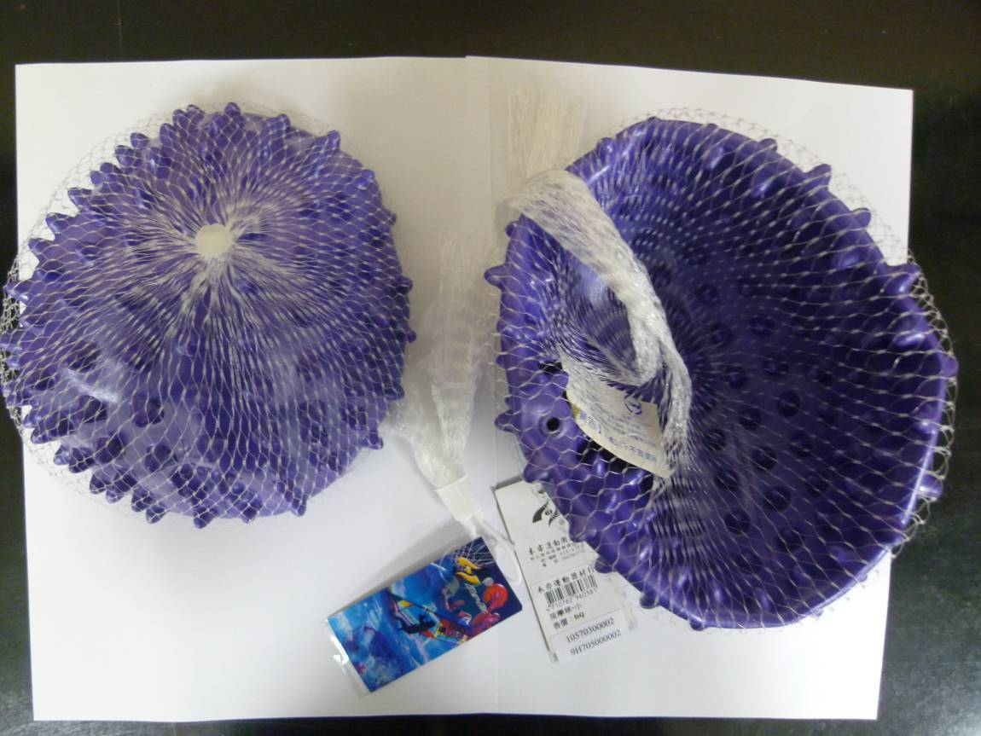  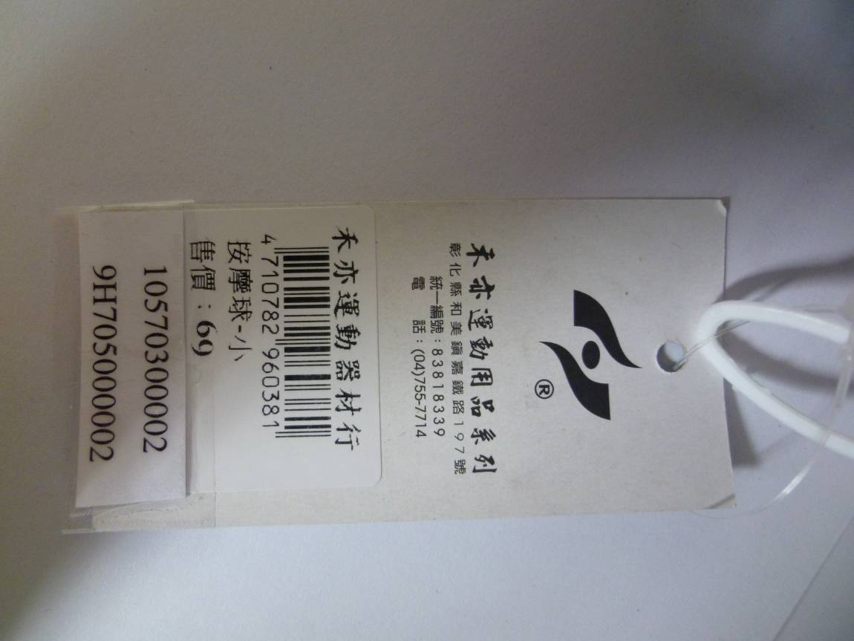  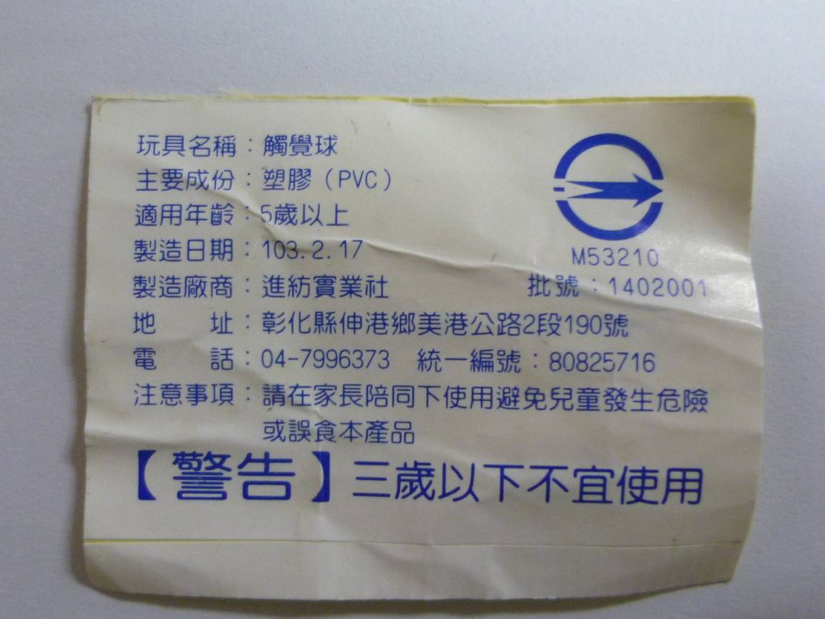
4 | 10570300004  9H705000004 | Kawasaki 3號小籃球 | 3號/ | 中國  大陸 | 進口商/委製商:鉅日企業股份有限公司/  地址: 彰化縣福興鄉番婆村番婆街38-43號/  電話:  04-7769620 | 家福股份有限公司鼎山分公司(家樂福鼎山店)/  地址:高雄市三民區灣成里大順二路849號/  電話:  07-3945588 | 159 | ○商品檢驗標識  ●中文標示 (其中文標示「警告」字體未大於5mm×5mm) | ○ | 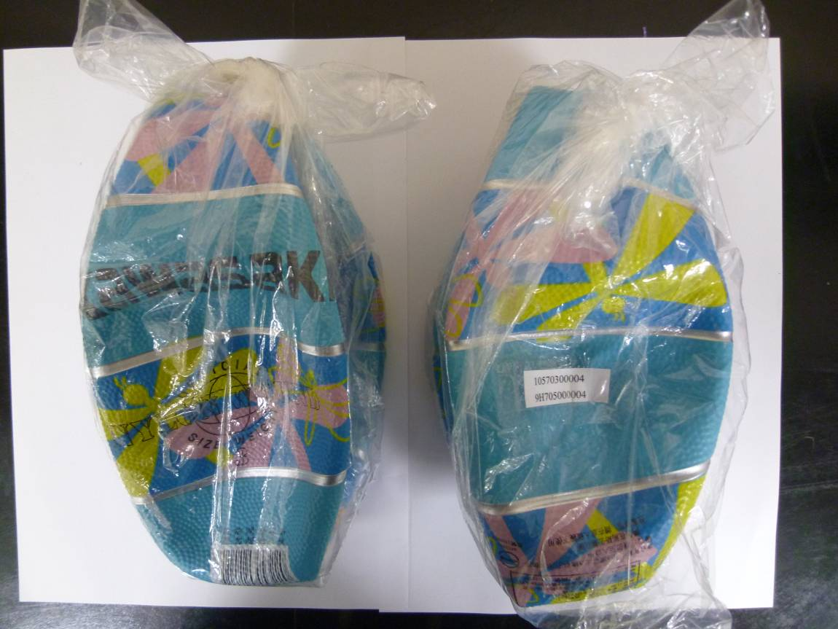  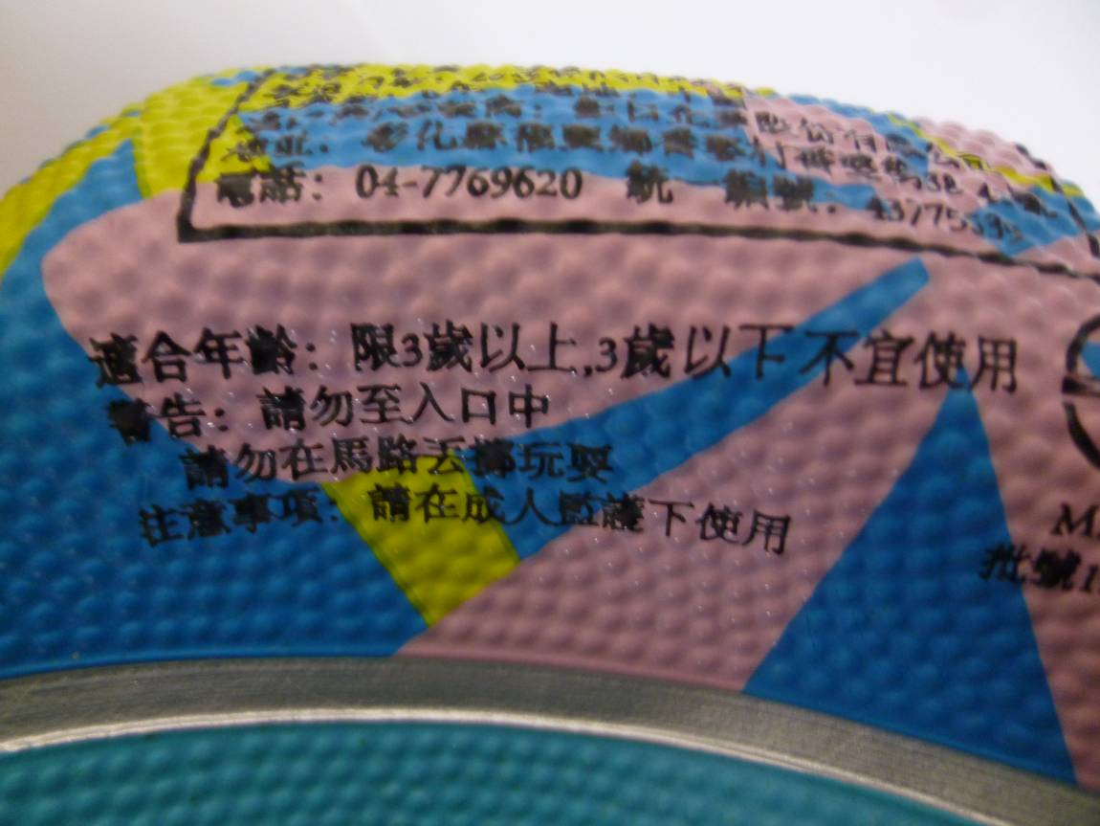  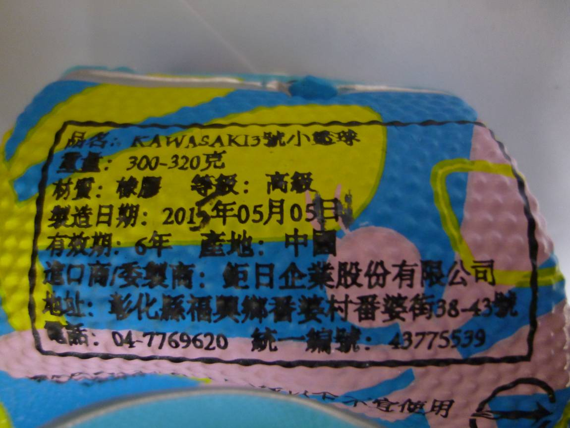
6 | 10570300006  9H705000006 | 橡膠籃球 | B3/ | 越南 | 進口商:台灣前瞻企業有限公司/  地址:臺南市歸仁區中正北路二段252號/  電話:  06-2301066 | 皇瑋企業行/  地址:高雄市左營區自由4路15、17號1樓/  電話:  07-3593866 | 192 | ○商品檢驗標識  ●中文標示(產地與製造商資訊本體與外包裝標示不一致) | ○ | 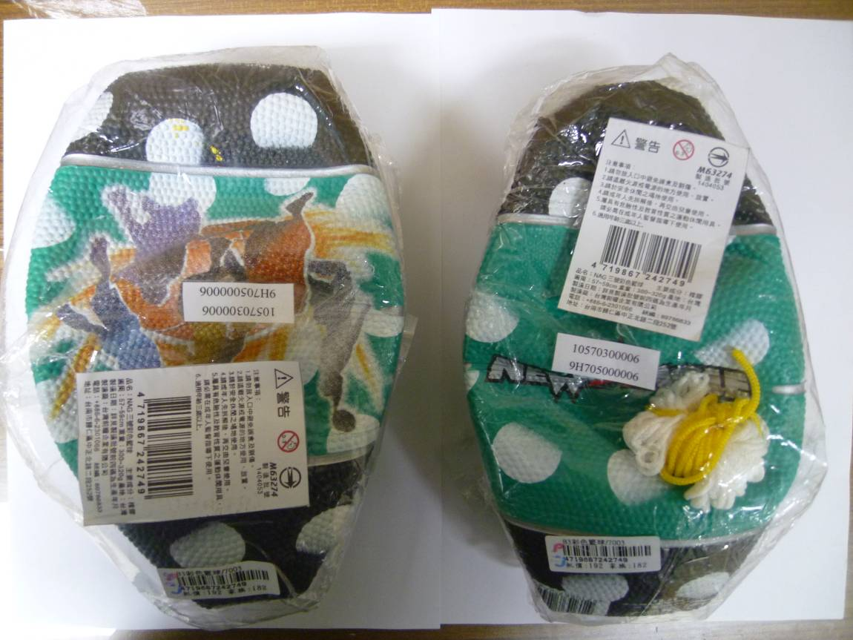  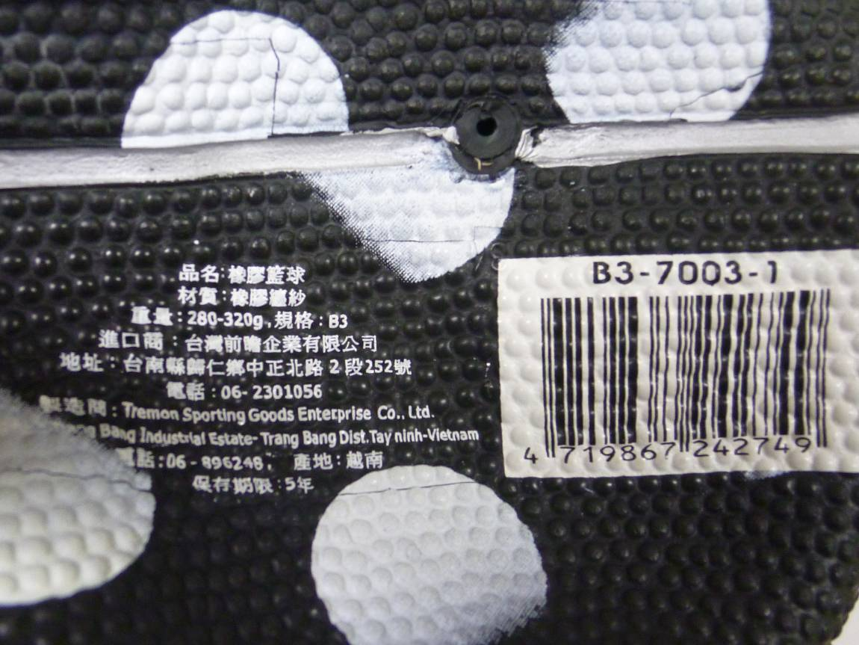  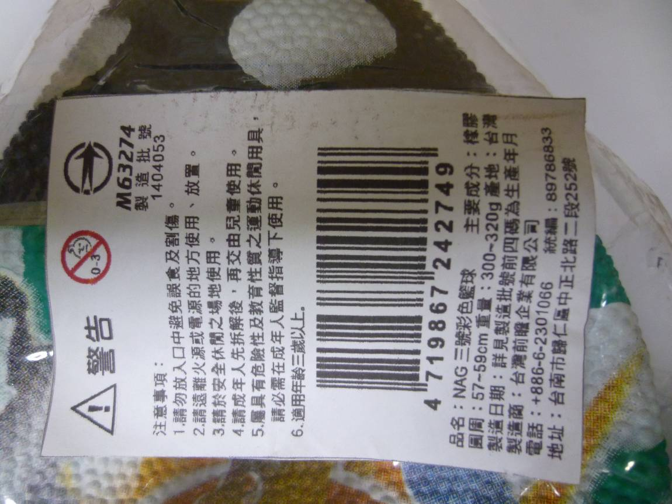

「○」表示符合；「●」表示不符合。

